

СВИДЕТЕЛЬСТВО
посетителю
краеведческого музея


музей
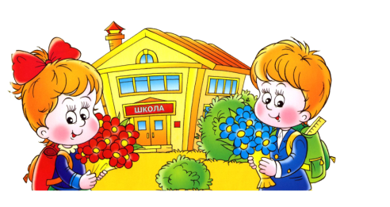
Свидетельство
выдано
__________________________________________,
самому активному и
внимательному посетителю
музей
краеведческого музея
МОУ сош № 29

Директор школы: Кожухар В.И.

2011
Руководитель кружка «Краеведение»:
Вандышева Н.Н.

